|  |  |  |  |  |  |
| --- | --- | --- | --- | --- | --- |
| **주차** | 32주차 | **기간** | 25.01.31 | **지도교수** |  |
| 이번주 한일 요약 | 오브젝트 모델링 작업 진행 | | | | |

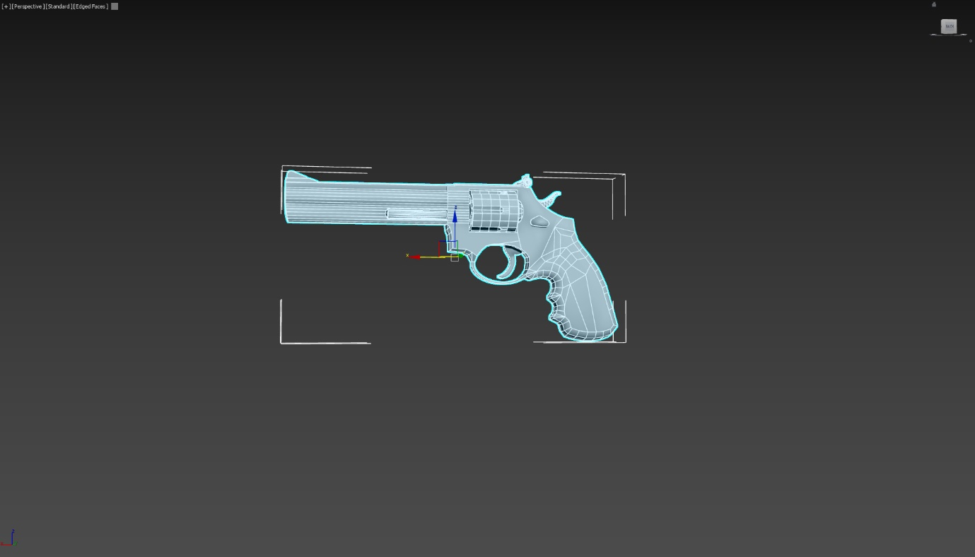

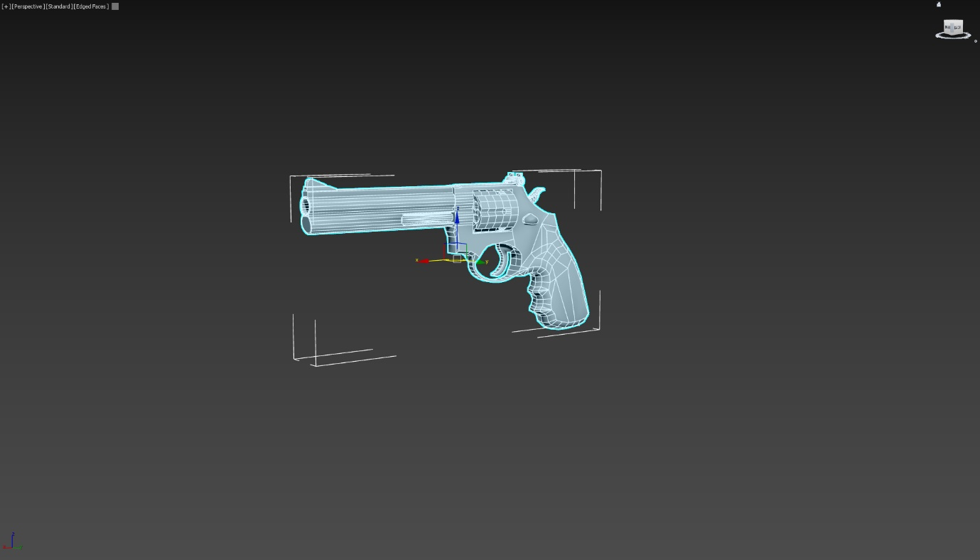

|  |  |  |  |
| --- | --- | --- | --- |
| **문제점 정리** | 토폴로지가 영 좋지 못함/게임 내에서 사용할 것을 생각하지 못하고 파트 분할이 미흡 | | |
| **해결방안** | 따로 작동해야 하는 부분을 분리하기 / 토폴로지에 좀 더 신경쓰기 | | |
| **다음주차** | 33주차 | **다음기간** | 2025.02.04 ~ 2025.02.10 |
| **다음주 할 일** |  | | |
| **지도 교수**  **Comment** |  | | |